С.П. Еркович, С.А. Воробьев, А.Ф. Наумов
Изучение явления поляризации света
Методические указания к лабораторной работе 0-22 по курсу общей физики.
Под редакцией А.Г. Андреева

Цель работы - ознакомление со способами получения линейно поляризованного света, экспериментальная проверка закона Малюса по методу статистического корреляционного анализа, измерение степени поляризации света.

ТЕОРЕТИЧЕСКАЯ ЧАСТЬ
Как известно, световые волны поперечны, то есть электрический ($\vec{E}$) и магнитный ($\vec{H}$) векторы колеблются в плоскостях, перпендикулярных направлению распространения волны (лучу $\vec{S}$). Обычные источники света являются совокупностью огромного числа быстро высвечивающихся (10⁻⁷...10⁻⁸ с) элементарных источников (атомов или молекул), испускающих свет независимо друг от друга, с разными фазами и с разными ориентациями векторов $\vec{E}$ и $\vec{H}$. Ориентация векторов $\vec{E}$ и $\vec{H}$ в результирующей волне поэтому хаотически изменяется во времени, так что в плоскости, перпендикулярной лучу
$\vec{S}$, все направления колебаний оказываются равноправными. Такой свет называют естественным или неполяризованным.
При помощи специальных приспособлений (поляризаторов) естественный свет может быть превращен в линейно поляризованный. В линейно поляризованной световой волне пара векторов $\vec{E}$ и $\vec{H}$ не изменяет с течением времени своей ориентации. Плоскость, проходящая через вектор $\vec{E}$ и луч $\vec{S}$ называется в этом случае плоскостью колебаний, а проходящая через вектор $\vec{H}$ и луч $\vec{S}$, называется плоскостью поляризации.
Естественный свет можно представить в виде суперпозиции двух некогерентных взаимно перпендикулярно поляризованных волн. На рис.1 представлен естественный свет, распространяющийся вдоль оси OZ в виде суперпозиции двух некогерентных волн, в одной из которых вектор $\vec{E}$ колеблется в плоскости XOZ с амплитудой E_{x}, а в другой, в плоскости YOZ, с амплитудой E_{y}. В случае неполяризованного света E_{x} = E_{y}.
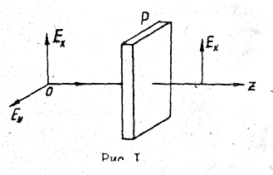
Если на пути луча установить приспособление, которое пропускает только одну из упомянутых составляющих, то луч окажется линейно поляризованным. Такое оптическое устройство, которое преобразует естественный свет в линейно поляризованный, называется поляризатором. Плоскость колебаний электрического вектора в волне, прошедшей через поляризатор, называется главной плоскостью поляризатора. Главной плоскостью поляризатора, показанного на рис.1, является плоскость XOZ.
Интенсивность I электромагнитной волны пропорциональна квадрату амплитуда вектора $\vec{E}$. Поэтому интенсивность естественного света, падающего на поляризатор Р (рис.1) с точностью до коэффициента пропорциональности,
будет I₀ = E_{x}² + E_{y}² = 2 E_{x}², а интенсивность света, прошедшего через поляризатор,
I_{p} = E_{x}² = $\frac{1}{2}$I₀.
Всякий поляризатор может быть использован для исследования поляризованного света. В этом случае он называется анализатором.
Интенсивность I линейно поляризованного света после, прохождения через анализатор зависит от угла φ между главными плоскостями поляризатора и анализатора. Для установления этой зависимости обратимся к рис. 2. Через анализатор А, главная плоскость которого образует угол φ по отношению к главной плоскости поляризатора Р, проходит составляющая электрического вектора, параллельная главной плоскости анализатора и равная E_{x}cosφ. Поэтому интенсивность света I, прошедшего через анализатор с точностью до коэффициента пропорциональности будет I = E_{x}² cos²φ = $\frac{I_{0}}{2}$ cos²φ.
Соотношение
I = $\frac{I_{0}}{2}$ cos²φ, (1)
огласно которому интенсивность света после анализатора пропорциональна квадрату косинуса угла между главными плоскостями поляризатора и анализатора, было установлено в 1808 г. Малюсом и называется законом Малюса.
Из закона Малюса следует, что если главные плоскости поляризатора и анализатора совпадают (φ =0), то интенсивность света максимальна. Если главные плоскости скрещены (φ =$\frac{π}{2}$ ), то интенсивность света равна нулю.
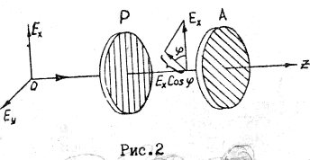
Опишем несколько способов получения линейно поляризованного света.
1. Преломление света в двоякопреломляющих кристаллах. Некоторые кристаллы обладают свойством двойного лучепреломления. Преломляясь в таком кристалле, световой луч разделяется на два луча со взаимно перпендикулярными плоскостями колебаний. Отклоняя один из лучей в сторону, можно получить линейно поляризованный свет. Так устроены поляризационные призмы.
2. Поглощение света в дихроических пластинках. У некоторых двоякопреломляющих кристаллов коэффициенты поглощения света для двух взаимно перпендикулярно поляризованных лучей отличаются настолько сильно, что уже при небольшой толщине кристалла один из лучей поглощается почти полностью, и из кристалла выходит линейно поляризованный пучок света. Это явление носит название оптического дихроизма. Поляризаторы, изготовленные из дихроичных пластинок, называются поляроидами.
В данной работе поляроиды используются в качестве поляризатора и анализатора.
Поляроида не являются идеальными поляризаторами. Естественный свет после прохождения через поляроид оказывается поляризованным лишь частично. Одной из характеристик частично поляризованного света является степень поляризации, которая определяется соотношением
$P=\frac{I_{\text{max}}−I_{\text{min}}}{I_{\text{max}}+I_{\text{min}}}$ (2)
где I_{max} и I_{min} наибольшая и наименьшая интенсивности, наблюдаемые с помощью идеального анализатора, установленного на пути частично поляризованного света. В случае полностью поляризованного света, как видно из формул (2) и (1), степень поляризации равна единице; степень поляризации естественного света равна нулю.

ЭКСПЕРИМЕНТАЛЬНАЯ ЧАСТЬ
Прибор для экспериментальной проверки закона Малюса представляет собой коробку, на верхней части которой расположены лампа накаливания 1 (рис.3) и две стойки для крепления поляроидов - поляризатора и анализатора. Лампа накаливания является источником естественного света. В одной из стоек неподвижно закреплен поляризатор. Анализатор закреплен в диске с делениями для отсчета угла поворота анализатора и может свободно поворачиваться (от руки) вокруг горизонтальной оси. Шкала на диске имеет 360 делений, каждое из которых соответствует повороту на 1°.
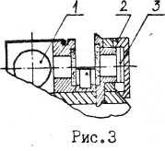
На откидной крышке 2 в изолирующих кольцах закреплен фотоприемник 3. Фототок регистрируется непосредственно электроизмерительным прибором с числовым отсчетом. Фотоприемник работает в линейном режиме, при котором сила фототока J_{ф} пропорциональна интенсивности I падающего на него света. В этом случае вместо равенства (1) можно записать
J_{ф} ~ cos²φ
Для работы в светлом помещении имеется дугообразная крышка, с помощью которой перекрывается "боковой" свет, падающий на анализатор.

ВЫПОЛНЕНИЕ ЭКСПЕРИМЕНТА
1. Проверить правильность присоединения проводов от фотоприемника к электроизмерительному прибору.
2. Включить прибор в электрическую сеть.
3. Открыть крышку с фотоприемником.
4. Вращая анализатор, убедиться в изменении интенсивности света, прошедшего от световой лампы через поляроиды.
5. Закрыть крышку.
6. Установить анализатор на деление φ₀, указанное на установке. Угол φ₀ соответствует взаимно параллельному расположению главных плоскостей поляризатора и анализатора и, следовательно, максимуму интенсивности света, прошедшего анализатор.
7. Вращая анализатор, снять зависимость силы фототока J_{ф} от утла поворота анализатора β через каждые 10° от φ₀ до (φ₀ +90°) (всего 10 точек). При этом угол между главными плоскостями поляризатора и анализатора будет φ=β- φ₀.
8. Результаты измерений силы фототока J_{ф} занести в табл. 1, в которой указаны значения соответствующих косинусов и их квадратов.

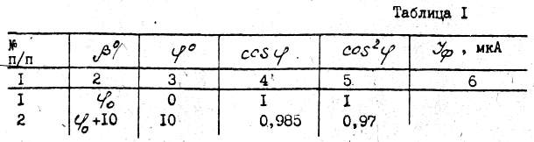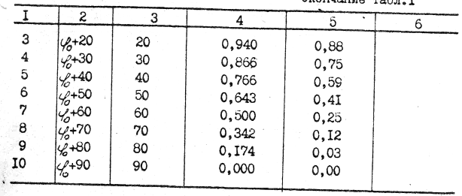

ОБРАБОТКА РЕЗУЛЬТАТОВ ЭКСПЕРИМЕНТА
1. Проверка закона Малюса.
Так как сила фототока J_{ф} пропорциональна интенсивности света I, падающего на фотоэлемент, то при справедливости закона Малюса (1) должна выполняться зависимость
$J_{ф}=\frac{1}{2}J_{ф_{a}}{\text{cos}}^{2}ϕ$ (3)
Обозначая фототек через y, а cos²φ через х, зависимость (3) можно представить в виде y=a₁x. Следовательно, для подтверждения закона Малюса необходимо, чтобы на основании данных опыта подтверждалась гипотеза о линейной зависимости величин x и y. С этой целью по результатам измерений вычисляют основные статистические показатели эксперимента - среднеквадратические отклонения:
$S_{x}=\sqrt{\frac{1}{n−1}\sum_{i=1}^{n}{(\overline{x}−x_{i})^{2}}}$ , $S_{y}=\sqrt{\frac{1}{n−1}\sum_{i=1}^{n}{(\overline{y}−y_{i})^{2}}}$

где n - число измерений, $\overline{x}$ ,$\overline{y}$ средние значения величин x_{i}, y_{i}, коэффициент ковариации
$$K_{\text{xy}}=\frac{1}{n−1}\sum_{i=1}^{n}{\left(\overline{x}−x_{i}\right)\left(\overline{y}−y_{i}\right)}$$
и коэффициент корреляции
$$r={K_{\text{xy}}}/{\left(S_{x}S_{y}\right)}$$
Для удобства вычислений рекомендуется воспользоваться табл.2.
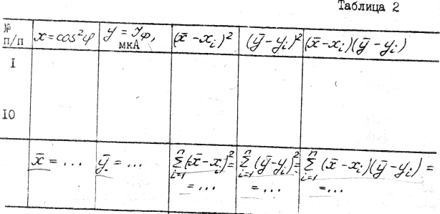
Если коэффициент корреляции удовлетворяет неравенству
$\frac{\left|r\right|}{\sqrt{1−r^{2}}}\sqrt{n−2}>t_{α}(f),$ (4)
то c вероятностью ошибки ? можно считать, что величины x и y действительно связаны линейной зависимостью и, следовательно, закон Малюса подтверждается.
Значения t_{α}(f)- квантили распределения Стьюдента для различных уровней значимости α и числа степеней свободную f=n-2 приведены в таблице, имеющейся в лаборатории. По этой таблице и критерию (4) следует определить уровень значимости α и достоверность γ= 1- α подтверждения закона Малюса в условиях данного эксперимента.
2. Построение графика регрессии.
Если на опыте закон Малюса подтверждается, то экспериментальные точки на графике y = f(x) должны располагаться вблизи линии регрессии вида
y_{x} = a₀+a₁x, (5)
для которой коэффициенты регрессии a₀ и a₁ рассчитываются по
экспериментальным данным с помощью соотношений
$a_{0}=\overline{y}−r\frac{S_{y}}{S_{x}}\overline{x}=\overline{y}−\frac{K_{\text{xy}}}{S_{x}^{2}}\overline{x}$ (6)
$a_{1}=r\frac{S_{x}}{S_{y}}=\frac{K_{\text{xy}}}{S_{y}^{2}}$ (7)

Вычислив по этим формулам коэффициенты a₀ и a₁, постройте с их помощью график, регрессионной зависимости y_{x} = a₀ + a₁x. На пола графика нанесите все экспериментальные точки.
Оцените среднеквадратичные ошибки коэффициентов эмпирического уравнения регрессии по формулам:
$S_{a_{0}}^{2}=S_{\text{yx}}^{2}\left(\frac{1}{n}+\frac{{\left(\overline{x}\right)}^{2}}{\left(n−1\right)S_{x}^{2}}\right)$ (8)
$S_{a_{1}}^{2}=S_{\text{yx}}^{2}\frac{1}{\left(n−1\right)S_{x}^{2}}$ (9)
$S_{\text{yx}}^{2}=\frac{n−1}{n−2}S_{y}^{2}\left(1−r^{2}\right)$ (10)

3. Вычисление степени поляризации света, прошедшего через поляроид.
Поляроид не является совершенным поляризатором. Так как в нашей работе не только поляризатор, но и анализатор не являются идеальными, то степень поляризации определить непосредственно по соотношению (2) нельзя. Можно показать, что в этом случае степень поляризации
$P=\frac{1−{a_{0}}/{\left(2a_{1}\right)}}{1+{a_{0}}/{\left(2a_{1}\right)}}$ (11)

где a₀ и a₁ - коэффициенты регрессии, вычисленные по формулам (6) и (7).
Вычислите степень поляризации, подставив в (11) найденные значения a₀ и a₁.
Оцените квадратичную погрешность степени поляризации по квадратичным погрешностям величин a₀ и a₁, пользуясь формулой
$$S_{p}=\sqrt{(∂P∂a_{o})^{2}S_{a_{0}}^{2}+{\left(∂P∂a_{{}^{1}}\right)}^{2}S_{a_{1}}^{2}}=\sqrt{\frac{1}{a_{1}^{2}}S_{a_{0}}^{2}+\frac{a_{0}^{2}}{a_{1}^{4}}S_{a_{1}}^{2}}$$
где $S_{a_{0}}$$S_{a_{1}}$- среднеквадратичные ошибки коэффициентов регрессии, найденные по формулам (8) и (9).

Контрольные вопросы
1. Какой свет называют естественным?
2. Какой свет называют линейно поляризованным?
3. В чем состоит закон Малюса?
4. Чем вызвано отличие от нуля коэффициента регрессии ?

Литература
1. Савельев И.В. Курс общей физики. Т.З. Квантовая оптика, Атомная физика. Физика твердого тела. Физика атомного ядра и элементарных частиц. - 2-е изд., перераб. - М.: Наука, 1982. -
2. Ландсберг Г.С. Оптика. - М.: Наука, 1976. - 926 с.
3. Матвеев А.Н. Оптика. - М.: Высшая школа, 1985. - 351 с.
4. Еркович С.П. Методические указания по применению регрессионного и корреляционного анализа для обработки результатов измерений в физическом практикуме. - М.: МВТУ, 1984, - 9 с.

